Έγγραφο απαιτήσεων εμπλεκομένων μερών (StRS)  
Stakeholders Requirements Specification

ΠΡΟΣΑΡΜΟΓΗ ΤΟΥ ΑΝΤΙΣΤΟΙΧΟΥ ΕΓΓΡΑΦΟΥ ΤΟΥ ΠΡΟΤΥΠΟΥ ISO/IEC/IEEE 29148:2011

eelco.com

(European Electric Control)

Προγραμματιστής της διαδικτυακής εφαρμογής

# Εισαγωγή

## 1.1 Ταυτότητα - επιχειρησιακοί στόχοι

Η παρουσιαζόμενη εφαρμογή έχει σαν στόχο την εύκολη και γρήγορη παροχή data στον εκάστοτε χρήστη μέσω μιας πρωτοπόρας και αξιόπιστης εφαρμογής.

Στην περίπτωση που η χρήση αυτή είναι ερασιτεχνική ή ελάσσονος σημασίας για το συνολικό project, η εφαρμογή είναι απολύτως κατάλληλη και ικανή να παρέχει οτιδήποτε χρειάζεται.

Για τον λόγο αυτό της απλότητας η εφαρμογή δεν δύναται να χρησιμοποιηθεί σε κάποιο μεγαλύτερο project, αφού δεν παρέχει εργαλεία εξομάλυνσης της χρήσης. Εντούτοις προσφέρεται για περαιτέρω ανάπτυξη ούτως ώστε να μπορέσει να επιτύχει και αυτό το στόχο.

## 1.2 Περίγραμμα επιχειρησιακών λειτουργιών

Η επαφή που έχει ο administrator αφορά τη συντήρηση και διαχείρισή της εφαρμογής. Χρειάζεται να κάνει update κάθε φορά που θα υπάρχουν νέα στοιχεία, να ελέγχει εισερχόμενα updates από άλλους χρήστες καθώς και να κάνει τα νέα register όποτε υπάρχουν. Οι λειτουργίες αυτές μπορούν εύκολα να αυτοματοποιηθούν σε scripts σε κάποια γλώσσα και γι’αυτό δεν είναι πολύ απαιτητική η εφαρμογή αυτή από πλευράς διαχείρισης.

Αναλυτικά οι δραστηριότητες του developer φαίνονται στο παρακάτω Activity UML διάγραμμα:

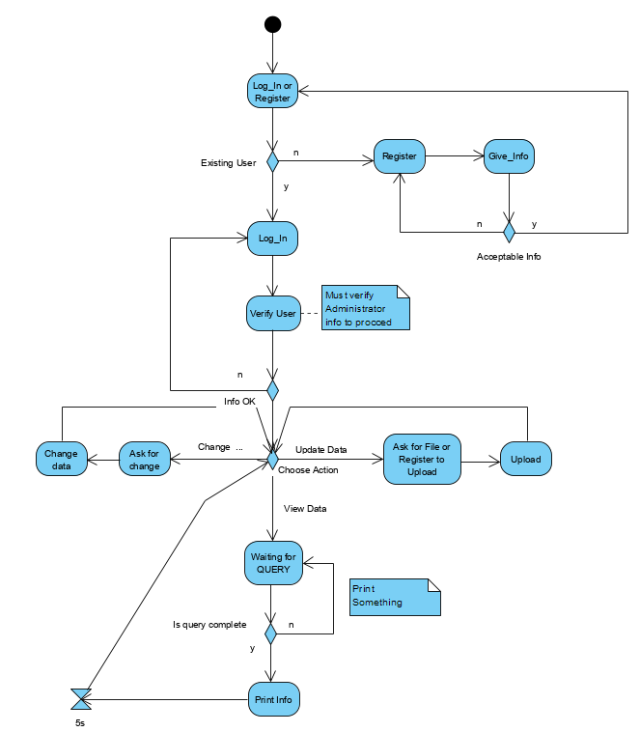

# Αναφορές - πηγές πληροφοριών

* Ο δικτυακός τόπος transparency.entsoe.eu από τον οποίο αντλούνται τα δεδομένα για την αγορά ηλεκτρικής ενέργειας
* Διερεύνηση των στόχων και των απαιτήσεων των παρόχων ηλεκτρικής ενέργειας. Πλέον κάθε πάροχος παρέχει αυτές τις πληροφορίες στην προσωπική του ιστοσελίδα, επομένως αυτές αποτελούν σημαντικές πηγές πληροφοριών.

# Λειτουργικές απαιτήσεις επιχειρησιακού περιβάλλοντος

## 3.1 Επιχειρησιακές διαδικασίες

* Ο δημιουργός πρέπει να ελέγχει την εγκυρότητα και την εγκαιρότητα των στοιχείων που εισάγονται.
* Δυνατότητα διαχείρισης προφίλ χρηστών

## 3.2 Δείκτες ποιότητας

Κάποιοι δείκτες ποιότητας για την καλή λειτουργία της εφαρμογής είναι οι παρακάτω:

* Uptime: Είναι ο χρόνος που η ιστοσελίδα είναι ενεργή. Μεγιστοποίηση του uptime σημαίνει και καλή λειτουργία της ιστοσελίδας.
* Time To First Byte: Είναι ο χρόνος από το request του client μέχρι την απάντηση του πρώτου byte. Όσο μικρότερος είναι αυτός ο χρόνος τόσο καλύτερη είναι η λειτουργία της ιστοσελίδας.
* Λιγότερα errors
* Η καλή λειτουργία της βάσης δεδομένων και ο μέσος χρόνος που απαιτείται για να επιστρέψει το αποτέλεσμα σε ένα οποιοδήποτε query
* Αριθμός χρηστών
* Αριθμός ταυτόχρονα συνδεδεμένων χρηστών
* Αριθμός επισκεπτών

# Έκθεση απαιτήσεων χρηστών

Από την πλευρά του δημιουργού επιθυμία είναι:

* Η δυνατότητα διασύνδεσης της πλατφόρμας με άλλες εφαρμογές μέσω Web APIs
* Υποστήριξη πρωτοκόλλου HTTPS
* Αποδοτικό design, ώστε η πλατφόρμα να είναι εύχρηστη
* Να γνωρίσει μεγάλη απήχηση η εφαρμογή από τις πρώτες μέρες κυκλοφορίας της και οι χρήστες να στέλνουν feedback προκειμένου να μπορέσουν να διορθώσουν τυχόν λάθη και να προσθέσουν/αλλάξουν οτιδήποτε δεν υπάρχει ή δεν είναι αρεστό στο χρήστη

# Αρχές του προτεινόμενου συστήματος

Οι προγραμματιστές του προτεινόμενου συστήματος θα είναι υπεύθυνοι για πολλές δουλειές:

* Διόρθωση bug/errors. Σε περίπτωση που το site έχει πέσει θα πρέπει η διαχείριση της ιστοσελίδας να το διορθώσει αμέσως.
* Διαχείριση ρόλων και μελών της ομάδας
* Έλεγχος για ασφάλεια και παράνομες κινήσεις

# Περιορισμοί στο πλαίσιο του έργου

Μερικοί περιορισμοί που υπάρχουν από την πλευρά του δημιουργού είναι οι εξής:

* Περιορισμένο κεφάλαιο για την ολοκληρωμένη ανάπτυξη της πλατφόρμας
* Τεχνικοί περιορισμοί σχετικοί με το hardware
* Τεχνικοί περιορισμοί σχετικοί με την ανάπτυξη της εφαρμογής πχ https
* Νομικοί περιορισμοί πχ GDPR

# Παράρτημα: ακρωνύμια και συντομογραφίες

GDPR: General Data Protection Regulation. Ευρωπαϊκός κανονισμός για την προστασία δεδομένων των ιδιωτών στα πλαίσια της Ευρωπαϊκής Ένωσης.